Informe de Avance

Fecha: 26/05/2012

Nombre del Proyecto*:

[*Grupo-6-OO2-2021]*

URL del repositorio*:

*Grupo-6-OO2-2021 -* [*https://github.com/iFeddy/Grupo-6-OO2-2021.git*](https://github.com/iFeddy/Grupo-6-OO2-2021.git)

**Integrante 1:** [*Perez* *Federico (iFeddy) ]*

….

**Integrante 2:** [S*ejas Diego A. (diego-sejas) ]*

….

**Integrante 3:** [*Castillo Ivan (IvanCastillo1) ]*

**Integrante 4:** [Haron *Leonardo (Nahuelharon) ]*

URL del Video*: [Orientación a Objetos II - Grupo 6 - Primera Entrega - YouTube](https://www.youtube.com/watch?v=niJFf4VsyaU)

.Base de Datos*:

**Nombre:** [*Grupo-6-oo2tpc]*

**¿Se debe ejecutar el script de forma manual?:** [ *NO ]*

**En caso afirmativo, ubicación del archivo en el Repositorio:** [ SE CREA AUTOMATICAMENTE CON CREATE-DUMP segun src/main/resources/data.sql – LEER README*]*

Diagrama de Entidad - Relación*:

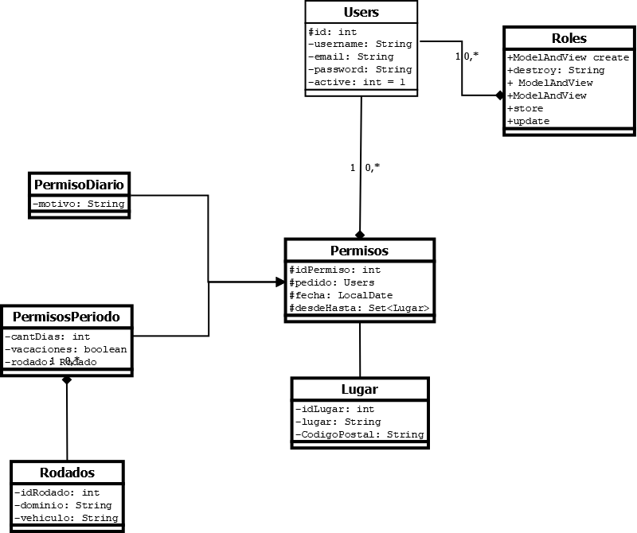

Diagrama de Base de Datos*:

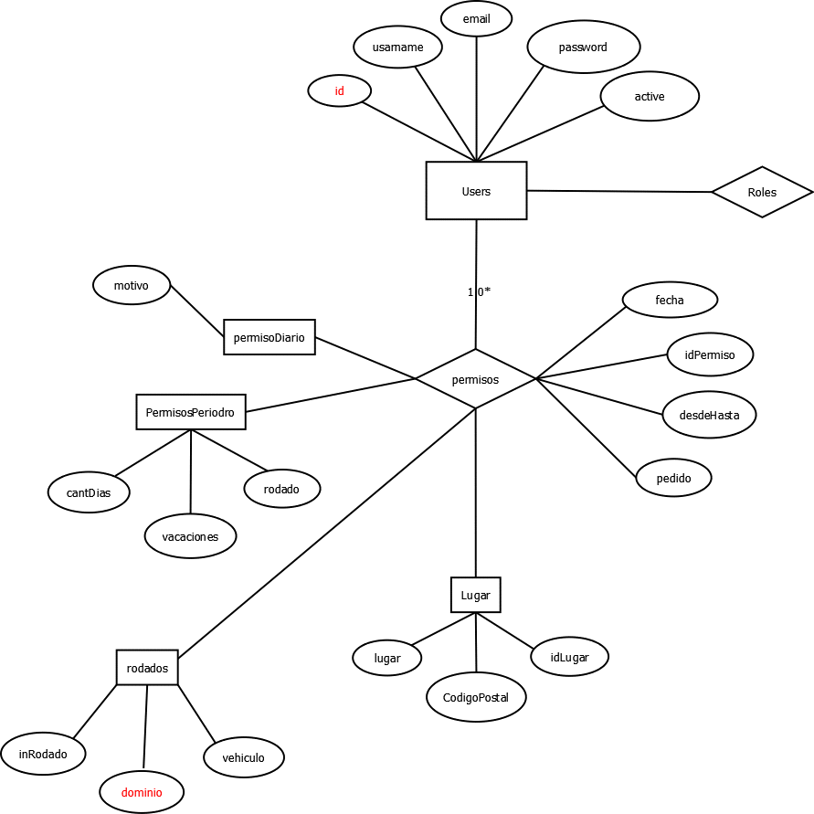

Aclaraciones / Comentarios:

*[ N/A]*